Kevin, Karla y La Banda canta

Kevin y Karla son hermanos de Santiago, Chile. ¿Dónde está Chile?
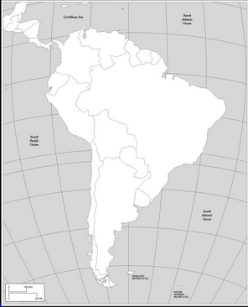

Ellos hacen covers en español de los más sonados éxitos de cantantes de la escena juvenil mundial como Justin Bieber, Katy Perry, Demi Lovato, Rihanna y mucho más.
¿Cuál canción sugieres que Kevin y Karla canten?
______________________________________________________________________________

En esta canción hay muchos verbos en el pretérito porque se trata de una relación que no funcionó.
¿Cuáles son los finales del pretérito?
AR ER/IR

I Knew You Were Trouble por Taylor Swift
Versión Española por Kevin, Karla y La Banda
cometir – to commit
fingir – to pretend
hallar – to find
huiste – you fled
herir – to hurt

Hace tiempo atrás, errores __________________ (cometir*)
mirabas sin parar, tratando de fingir*
me __________________ (hallar*), me ______________, me __________________
eh, eh, eh, eih

Luego no te importé, pero eso me ________________
cuando me _____________, huiste* con mi amor
me _______________ (herir*), me ________________, me _______________
eh, eh, eh, eih

Me ________ cuenta que yo, nada soy para ti
me _________ cuando amor, que un tonto yo___________

Siempre _____________ desde que te _____________, que un problema eras
C
O
R
O
me ___________ lugares donde nunca __________, y aún así me humillas

Siempre _____________ desde que te ____________, que un problema eras
me ____________ lugares donde nunca _______, he despertado y ahora en el suelo estoy
ahh! ahh! en el suelo, suelo, sueloooo
ahh! ahh! en el suelo, suelo, sueloooo

No sé disculpará*, no me verá llorar
disculpará – will pardon/excuse
fingirá –will pretend

amar – to love
quizás - maybe

él sólo fingirá*, que no __________ la culpa
alguuuuna, alguuuuuna, alguuuuna
ahh, ahh, ahh, ayayie

Rumores ____________, confirman la verdad
al fin ____________ entender, que sólo ____________ una más
no hay duuuuuda, no hay duuuuuda, no hay duuuuuuda
ahh, ahh, ahh, ayayie

Me _________ cuenta que yo, nada soy para ti
me _________ cuando amor, que un tonto yo __________

CORO

Cuando el miedo está, empiezo a preguntar
¿si me ___________ amar?, quizás
¿a alguien más?
di la verdad

CORO

He despertado y ahora en el suelo estoy
ahh! ahh! en el suelo, suelo, sueloooo
He despertado y ahora en el suelo estoy
ahh! ahh! en el suelo, suelo, sueloooo

